|  |  |  |  |  |  |  |
| --- | --- | --- | --- | --- | --- | --- |
| Pregunta | Nº1 | Nº2 | Nº3 | Nº4 | Nº5 | Nº6 |
| Puntaje |  |  |  |  |  |  |

EXÁMEN DE BIOLOGÍA 1ro BD 5/12/2014

1) A)Completa los nombres en las imágenes donde se muestran tipos de células.

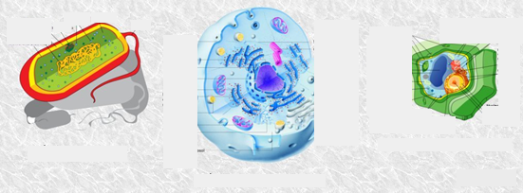

|  |  |  |  |  |
| --- | --- | --- | --- | --- |
| Parte de la célula | Procariota | Eucariota animal | Eucariota vegetal | Ejemplo |
| Membrana celular |  |  |  |  |
| Membrana nuclear |  |  |  |  |
| Pared celular |  |  |  |  |
| Ribosomas |  |  |  |  |
| Mitocondrias |  |  |  |  |
| Cloroplastos |  |  |  |  |
| Vacuola |  |  |  |  |

B) Luego de observarlas completa la siguiente tabla indicando SI o NO según corresponda a cada tipo celular.

C) ¿Qué sustancias químicas consideras que deben estar en todas las células?

2) Toda célula tiene un ciclo de vida llamado ciclo celular.

A) Representa dicho proceso destacando los acontecimientos más importantes. Explícalo.

B) ¿Qué representa el siguiente esquema? Explica



3) A) Establece correspondencia entre las teorías y las explicaciones presentadas en este cuadro.

B) Fundamenta dos de ellas.

|  |  |  |  |
| --- | --- | --- | --- |
| PANSPERMIA DIRIGIDA | 1 | La vida se creó a partir de moléculas orgánicas formando ARN y luego ADN |  |
| ABIOGÉNESIS | 2 | Los seres vivos pueden crearse en materia inerte. |  |
| MUNDOS ARN | 3 | La vida se originó en el espacio y alcanzó la Tierra en naves espaciales no tripuladas |  |
| PANSPERMIA | 4 | En un medio acuoso y caliente se formaron moléculas orgánicas que se rodearon de una membrana. |  |
| EVOLUCIÓN PREBIÓTICA | 5 | La vida se formó a partir de moléculas orgánicas del espacio exterior |  |

4) A) Indica las afirmaciones verdaderas (V) y falsas (F):

**El ADN** a) Es un ácido nucleico formado por bases nitrogenadas, fosfatos y pentosas

b) Puede salir del núcleo al transcribirse.

c) Codifica la síntesis de proteínas en el ser vivo.

d) Puede mutar y producir alteraciones en los seres vivos.

e) Se autoduplica a través de la enzima ADN polimerasa.

f) Es una doble hélice formada por dos cadenas antiparalelas.

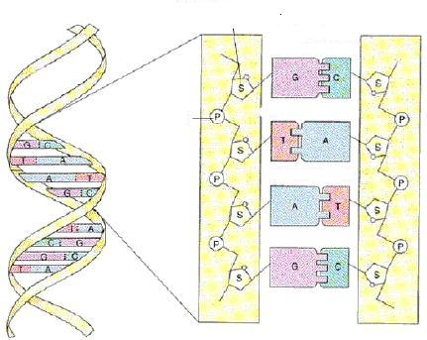B) Completa con referencias

**5)**  Interpreta el siguiente dibujo y redacta un texto utilizando los siguientes términos: membrana celular, transporte pasivo, transporte activo, mosaico fluido., proteínas y fosfolípidos.

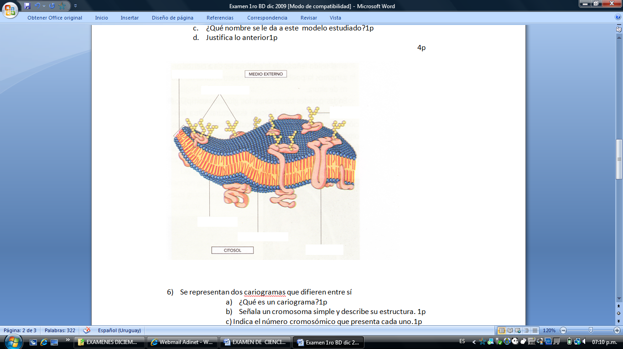

**6)** En este último punto, de la prueba tienes el espacio para escribir lo que tú sabes y no se ha preguntado en los puntos anteriores.